附件6
广州市天河区林和街道社区卫生服务中心简介
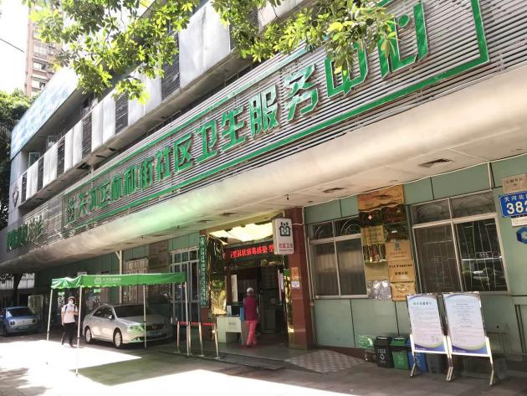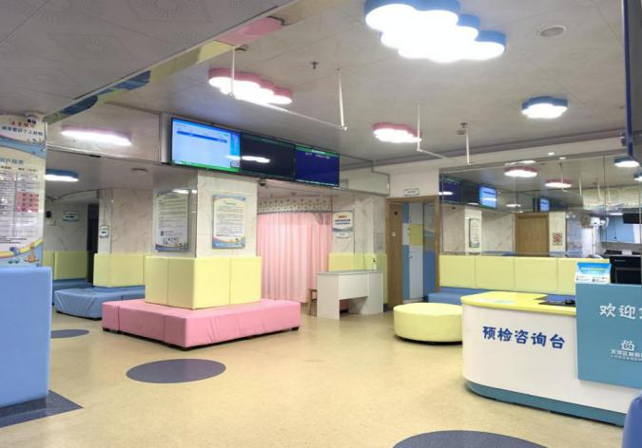
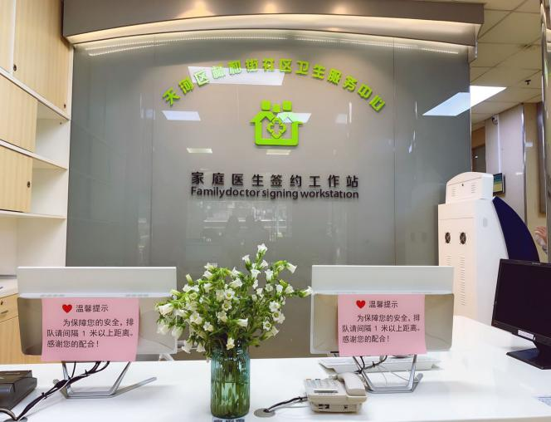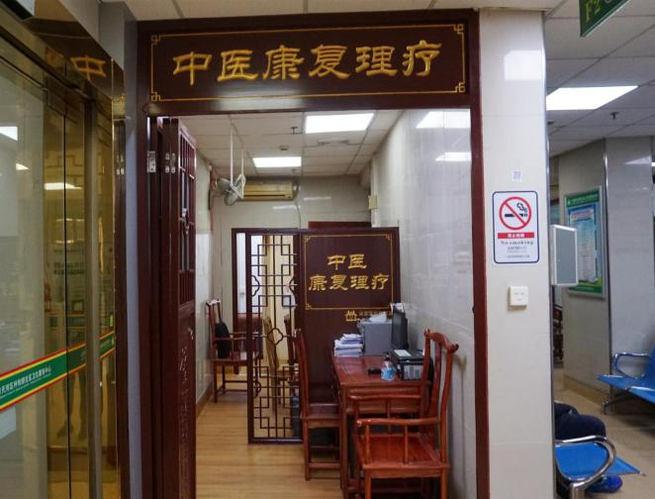

天河区林和街道社区卫生服务中心位于广州市天河区天河北路382号，是区政府举办的社区卫生服务机构，属于公益一类事业单位，非营利性医疗机构，是广东省示范性社区卫生服务中心，暨南大学附属第一医院全科医学培训基地，是医疗保险、省市区公费医疗定点单位。温家宝、张德江等前国家领导人曾莅临本中心视察指导。中心服务辖区面积3.8平方公里，社区居委13个，常住人口数7.45万，现有医务人员94人，其中高级职称12人，中级职称37人，全科医师17人，家庭医生服务团队5个。中心开设全科医学、中医、计划免疫等科目，提供以中医药服务、康复理疗、口腔科等为特色的专业医疗服务，配备有X光机（DR）、彩色B超、全自动生化分析仪等大型先进设备，具备为辖区居民提供集医疗、预防、保健、康复、健康教育、计划生育技术指导等“六位一体”的服务能力。中心将以精湛的医疗技术、良好的服务态度，做好社区居民的“健康守门人”。

单位地址：广州市天河区天河北路382号，邮政编码：510620
微信公众号：林和街道社区卫生服务中心
联系电话： 18902308319（值班），020-38810252（办公室）

广州市天河区沙东街道社区卫生服务中心简介
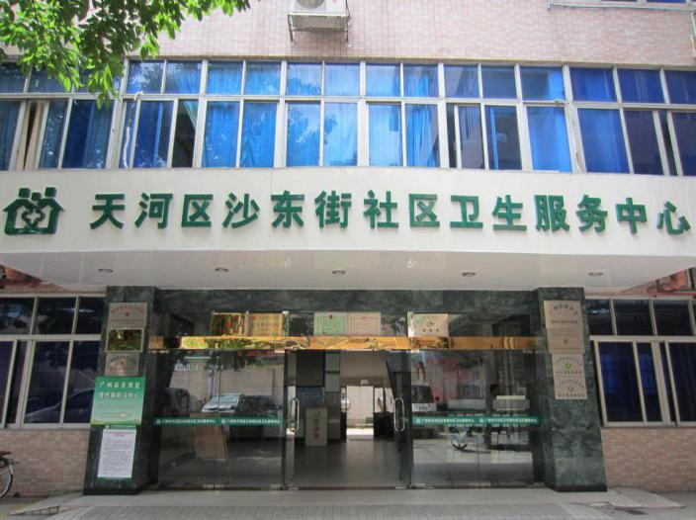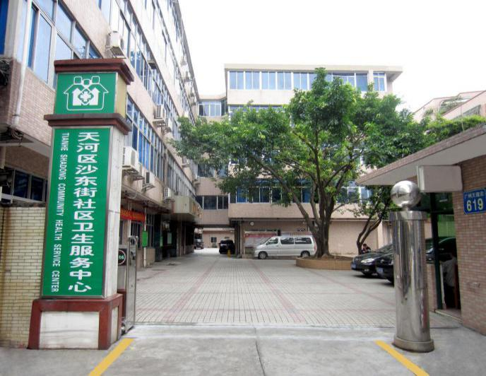
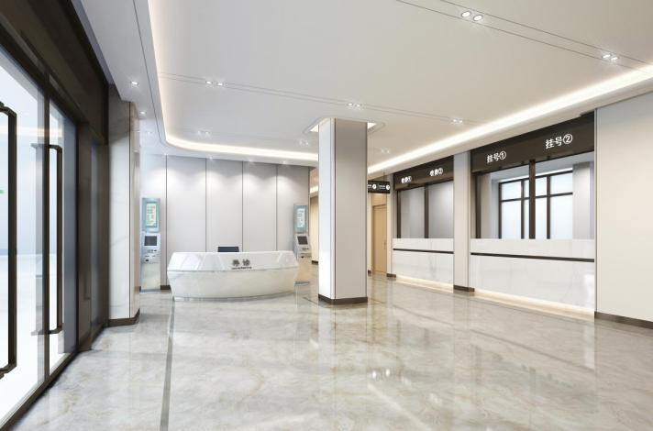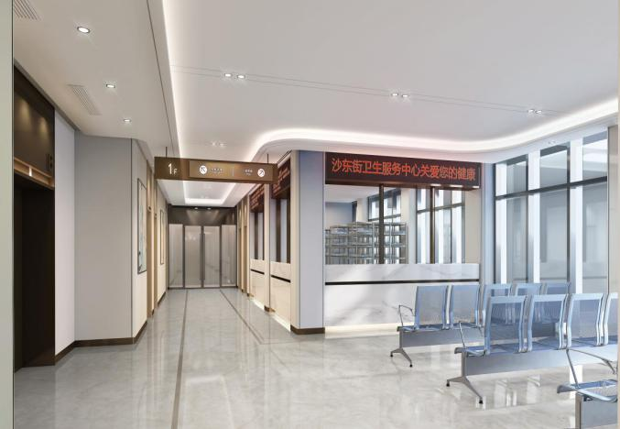

天河区沙东街道社区卫生服务中心是区政府举办的社区卫生服务中心，属于公益一类事业单位，非营利性医疗机构。全面实施国家基本药物制度。中心服务人口35998人，服务面积2.16平方公里，服务社区居委6个。
中心业务用房面积4000平方米，设有全科医疗科、预防保健科、中医科、针灸推拿科、妇科、外科、五官科等门诊科室，以及检验、放射、B超、心电图等医技科室。拥有500ma X光射线机、全自动血细胞分析仪、彩超、心电图机、心电监护仪等常用医疗设备。现有职工75人，高级卫生技术职称2人，中级卫生技术职称26人，执业医师23人（其中全科医师14人），公卫医师12人，社区护士17人。以妇女、儿童、老年人、慢性病人、残疾人、贫困居民为服务重点，开展健康教育、预防、保健、康复、计划生育技术和一般常见病、多发病的诊疗服务。
沙东中心目前正开展升级改造工程，为2020年广州市“攻城拔寨”和天河区重点建设项目，改造工程建设规模4031.66平方米，增设50张“医养护结合”老年病床，探索“医护养三结合”服务模式，为天河区政府办社区卫生服务中心首家试点单位，打造成天河区医护养结合示范点。共同支持医养融合发展，解决社区居民就医和养老护理等困难，构建平安和谐健康社区。

单位地址：广州市天河区广州大道北619号，邮政编码：510500
微信公众号：天河区沙东街社区卫生服务中心
联系电话：18126800401（值班电话），020-80372453（办公室）

广州市天河区棠下街道社区卫生服务中心简介
天河区棠下街道社区卫生服务中心是区政府举办的社区卫生服务中心，属于公益一类事业单位，非营利性医疗机构，是市医疗保险、天河公医定点单位，下设棠东社区卫生服务站。
中心职工119人，临床医生26人，公卫医生17人，校医9人，高级职称7人，中级职称38人。服务辖区棠德北、棠德南、达善东、达善西、东南、丰乐、天安、泰安、广棠、祥龙10个社区居委，承担11万多常住人口的基本医疗和公共卫生服务工作。
中心设立两部一室一站，包括基本医疗部、公共卫生部、办公室以及棠东卫生服务站，与广州华侨医院、南医三院、中山三院、中山六院、天河区中医院等周边多家上级医院建立双向转诊绿色通道，急危重症病人及时转送上级医院。执行国家基本药物政策，实行药品零差价，为居民提供有效、经济、方便、综合、连续的基层卫生服务。
中心设有全科医疗、中医科、康复理疗科、口腔科、妇科等科室,以及检验科、放射科、B超、心电图等医技科室，配备有西门子多普勒超声波诊断仪、联影数字化X射线摄影系统、心电图机、心电监护仪、全自动生化分析仪和血、尿常规分析仪等常用医用设备。能够提供社区常见病、多发病的诊断与治疗，开展家庭医生式签约服务，为居民提供家庭病床、预约出诊等服务。落实国家基本公共卫生服务项目，建立居民健康档案，开展健康教育、预防接种、儿童健康管理、孕产妇健康管理、老年人健康管理、慢性病患者健康管理（高血压、2型糖尿病）、严重精神障碍患者管理、结核病患者健康管理、传染病和突发公共卫生事件报告和处理、卫生计生监督协管、免费提供避孕药具、健康素养促进活动等服务。
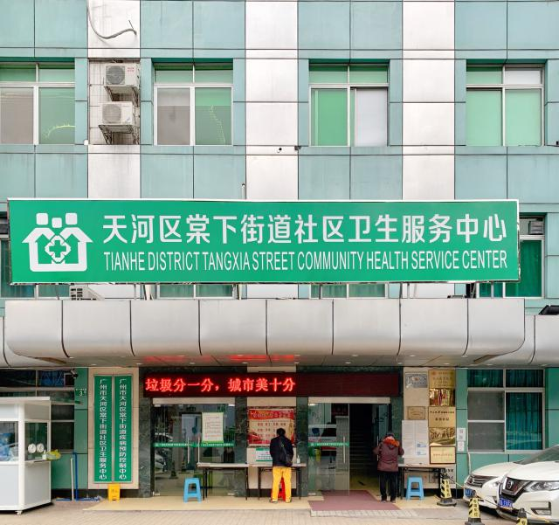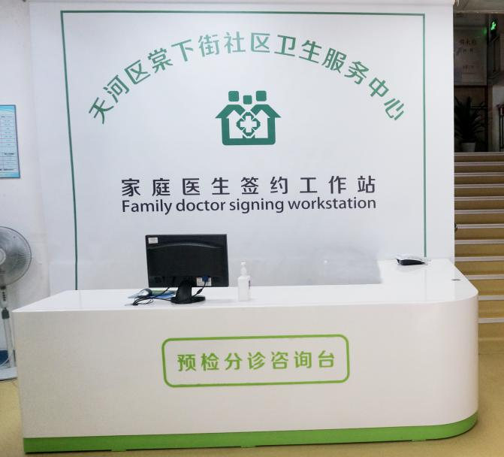
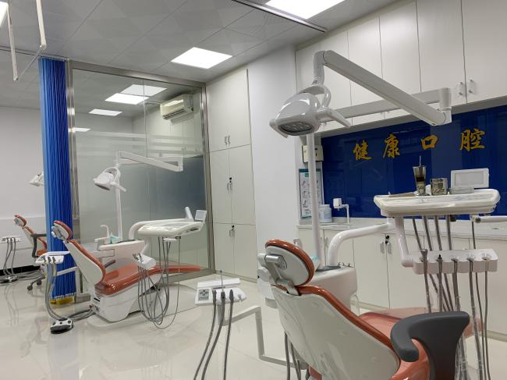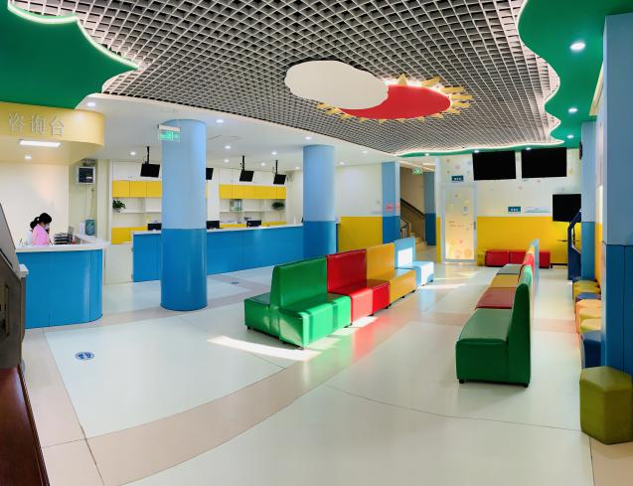

单位地址：广州市天河区棠下街涌东路3号，邮编：510665
微信公众号：天河区棠下街社区卫生服务中心
联系电话：89915858（办公室）、020-89915867（医疗部）

广州市天河区棠下街道第二社区卫生服务中心简介
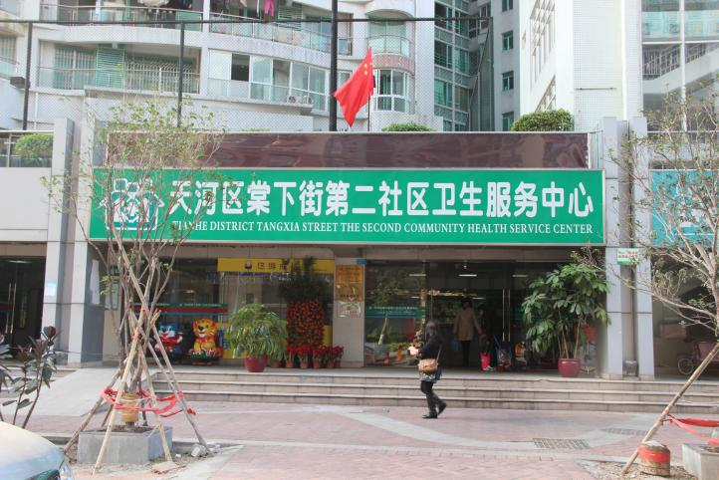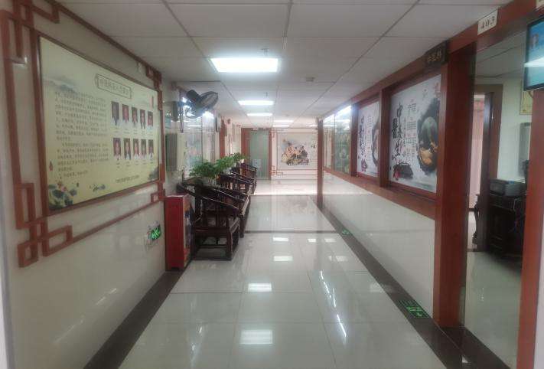
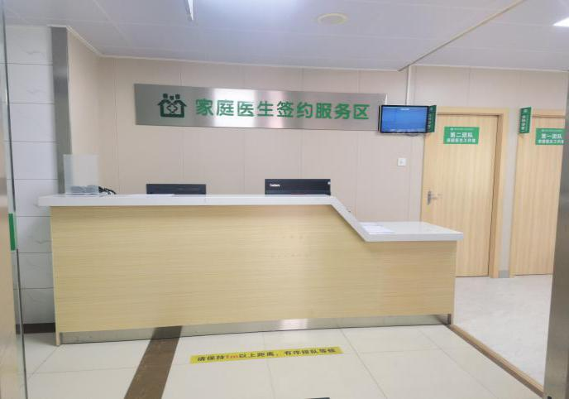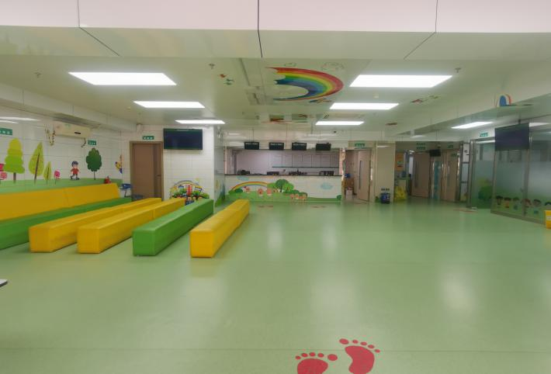
天河区棠下街道第二社区卫生服务中心是区政府举办的社区卫生服务中心，属于公益一类事业单位，非营利性医疗机构。是广州医保定点医疗机构、天河区公费医疗定点机构。
中心有职工89人，其中高级职称6人，中级职称47人。中心服务人口110711人，服务社区居委10个。中心设有全科、内科、外科、妇科、儿科、中医科、口腔科、中医康复科、预防保健科、检验科等科室，为辖区居民提供预防、医疗、保健、康复、健康教育、计划生育指导等“六位一体”的社区卫生服务，开展家庭医生签约、家庭病床、家庭出诊等特色服务，以及健康教育、计划免疫、老年人儿童孕产妇人群健康管理、传染病防治等基本公共卫生服务，为社区居民的健康需求提供基本保障。
中心与南医三院、中山三院、华侨医院等三甲医院组建了医疗联合体，签订合作协议，双向转诊关系，开设绿色通道，根据患者病情及时转上级医院进一步诊治和转回中心继续康复治疗。
作为社区居民健康的“守门人”，该中心坚持以维护居民健康为中心，为社区居民提供经济、方便、快捷、连续、高效的社区卫生优质服务。

单位地址：广州市天河区棠下街枫叶路天乐径2号之一，邮政编码：510630
微信公众号：gzthtx2
联系电话： 18926192117（值班电话），020-38471682（办公室）

广州市天河区石牌街道社区卫生服务中心简介

石牌街道社区卫生服务中心是区政府举办的社区卫生服务中心，属于公益一类事业单位，非营利性医疗机构。中心承担着辖区社区基本医疗和基本公共卫生服务两大任务。服务区域面积4.3平方公里，共21个居委，服务人口16.21万。中心业务用房面积2609平方米，现有员工184人，临床执业医师54人（含全科医师35人），护士42人，公卫执业医师24人，其中高级专业技术人员18人。
中心以发展为引领，以推进高品质家庭医生签约服务为抓手，持续提升服务能力，在基层医疗服务模式、家庭医生签约服务、公共卫生服务、中医康复和预防接种等方面得到了扩面提质。几年来门诊人次不断增长，公共卫生服务项目稳步推进。在信息化不断完善的基础上，建立了“1+3+4”家庭医生签约服务智能模式，把医防融合、分级诊疗、双向转诊、医养结合等工作融进家庭医生签约服务团队，实现了1个精准（医患精准对接）、3个联合（医护联合、医医联合、医养联合）、4个智能（智能诊疗、智能档案、智能云平台、智能绩效），并设立天河区首个港式家庭医生工作室，为签约居民提供高质量诊疗服务，提升居民获得感。中医康复、预防保健团队是家庭医生签约服务特色团队中的明星团队。
中心是国家中医药管理局全科医生规范化基层培养基地、中英合作全科服务培训示范基地、基层血管健康管理中心示范单位、广东省社区卫生学会培训基地、广东省健康促进医院；是中山大学附属第三医院全科医生规范化培训基地和联盟医院、暨南大学附属第一医院联盟医院、南方医科大学国际教育与交流实践基地和联盟医院。
近年来，中心先后被评为“全国示范社区卫生服务中心”“全国百强社区卫生服务中心”“广州市星级党支部”“天河区星级党支部”、国家“优质服务基层行”推荐标准单位。
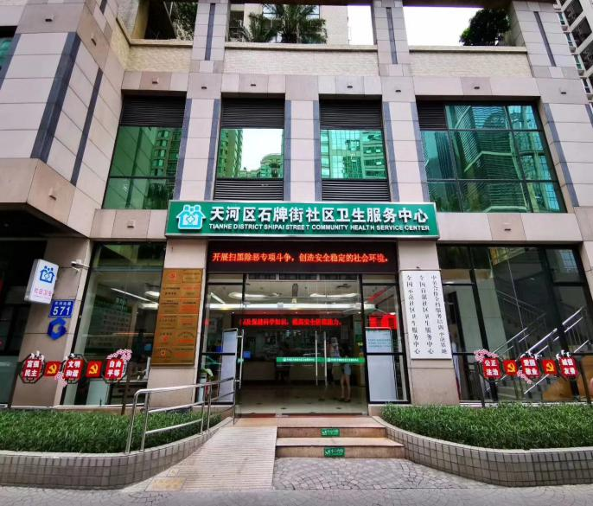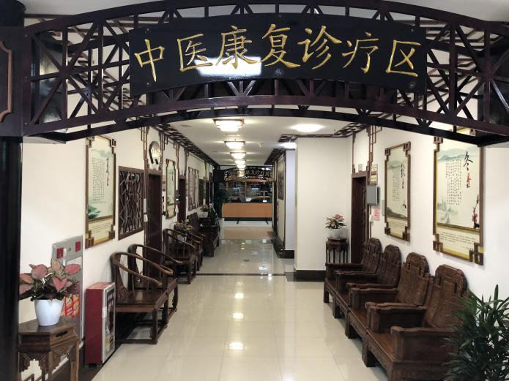
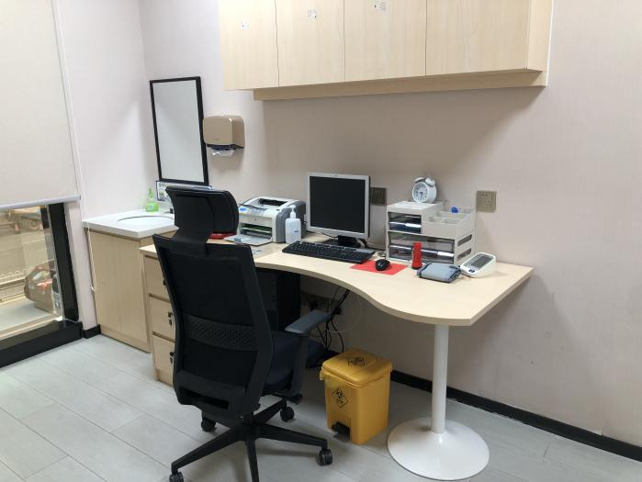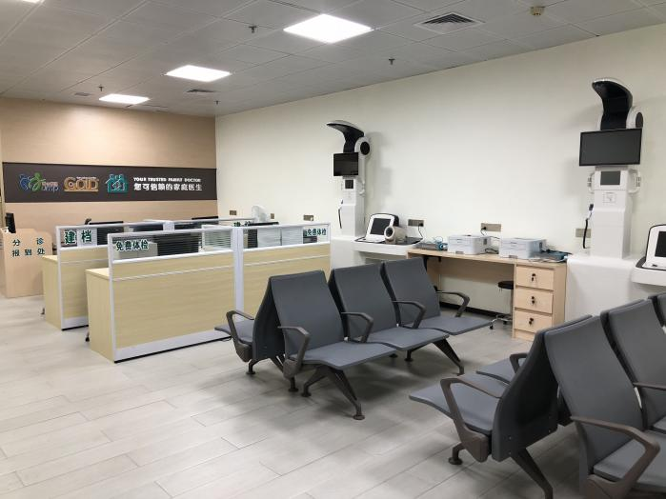
单位地址：广州市天河区天河北路571号，邮编：510630
微信公众号：石牌街社区卫生服务中心
联系电话： 18578646812（值班电话），020-38129605（办公室）

广州市天河区天园街道社区卫生服务中心简介
天河区天园街道社区卫生服务中心是区政府举办的社区卫生服务中心，属于公益一类事业单位，非营利性医疗机构，是公费及医保定点医疗机构，是广州市中医药特色镇街建设单位、优质服务示范社区卫生服务中心、广州市健康单位、天河区计划免疫5A单位、广东省中西医结合学会亚健康专业委员会科普教育基地。
中心现有职工82人，科室有全科、内科、口腔科、儿科、妇科、针推科、康复医学科、预防保健科、检验科等，配备B超、心电图、X光、生化仪等医疗仪器设备，开展多种检查服务，基本满足居民常见病、多发病的诊疗需求。
中心注重服务能力提升，聘请中山大学附属第一医院张诗军教授、妇产科徐成康副教授等专家到中心坐诊和带教，大大提高了中心医护人员的业务水平，推动该中心的整体实力提升，带来良好的社会效应与经济效益。
突出康复特色，重点建设康复医学科，以中医药治疗社区常见病、多发病为突破口，广泛运用包括中药、针灸、推拿、火罐、敷贴、热敷等中医适宜技术，提供针对性、个体化的“专门定制”中医适宜技术服务。引进中医择时经络仪、经络灸导仪、循经通络平衡推针治疗仪、平衡律动仪、红外线治疗仪等中医保健器材为居民提供自然疗法服务，开展慢性病人管理，对失眠、便秘、痛风、中风后遗症等疾病及系列亚健康症状起到良好的干预效果。
强化基本公共卫生服务，加强社区卫生信息管理，开展预防接种、儿童保健、妇女保健、老年人保健、健康教育、慢性病（高血压、糖尿病）管理、传染病防控、精神卫生管理等项目，开展社区义诊、家庭出诊、家庭病床、家庭护理和转诊等服务，努力当好社区健康守门人的职责。

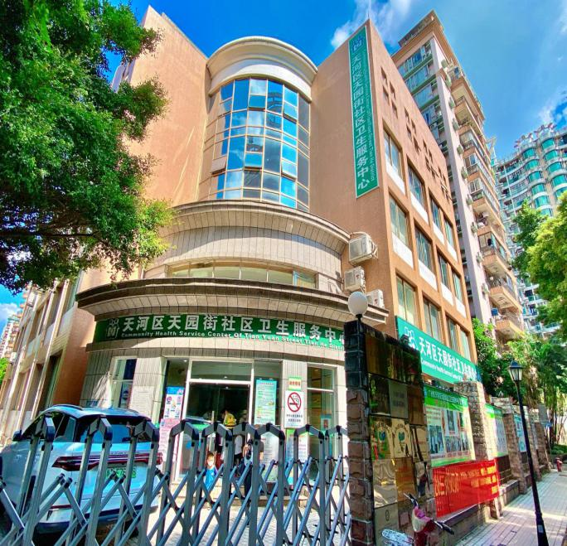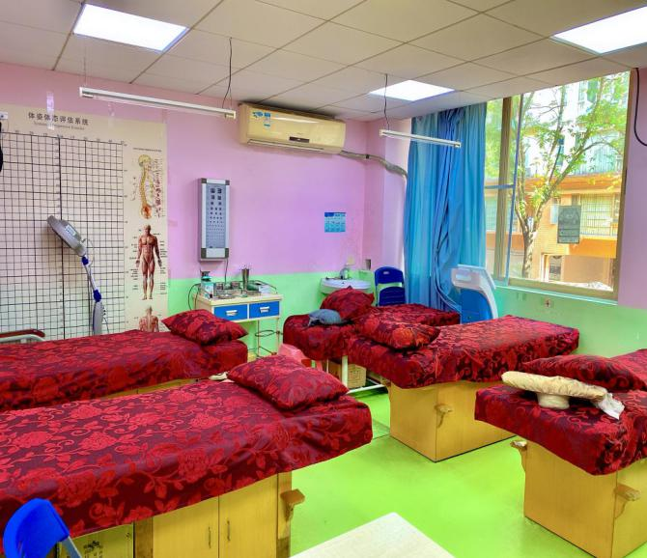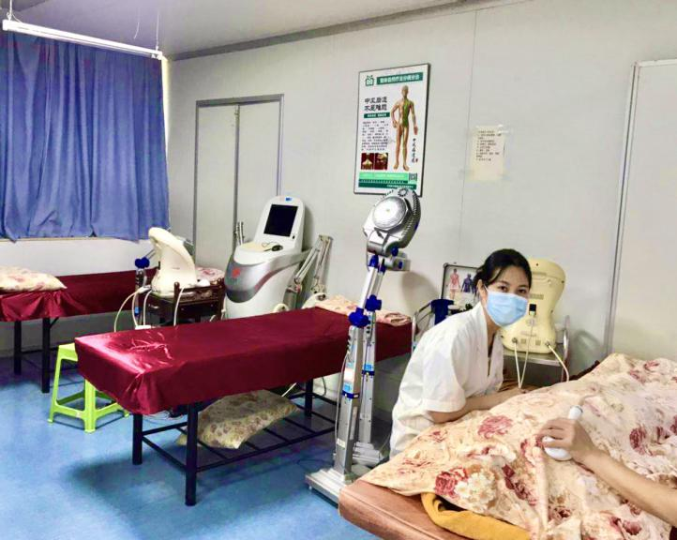
单位地址：广州市天河区中山大道190号骏景花园和凤街3号（骏景花园西门骏景中学旁），邮政编码：510660
微信公众号：广州市天河区天园街社区卫生服务中心
联系电话： 15876510291（值班电话），020-38781270（办公室）

广州市天河区前进街道社区卫生服务中心简介
天河区前进街道社区卫生服务中心是区政府举办的社区卫生服务中心，属于公益一类事业单位，非营利性医疗机构，是广州市医保、天河区公医和黄埔区公医定点单位，中心提供预防、医疗、保健、康复、健康教育、计划生育技术“六位一体”的综合服务。
中心现有各类专业技术人员60余人，中、高级专业技术人员34人。业务用房2100平方米，设有全科医疗、中医科、康复科、口腔科、预防保健科等业务科室。同时邀请多名专家定期来中心坐诊带教，开设了骨科、皮肤科、眼科等特色门诊。组建孕产妇健康服务团队，引进盆底肌、腹直肌康复治疗仪。拥有数字X射线摄影系统（DR）、全自动生化分析仪，全数字彩色多普勒超声诊断仪、牙科治疗椅等一批先进诊疗设备。
中心在全面落实国家基本药物制度的基础上选配了一批常用药品，全部实施“零差价”政策，最大程度方便居民就医保健需要。
中心与暨南大学附属第一医院(广州华侨医院)、天河区人民医院组建了医疗联合体，与中山三院、南医三院等多家医院签订合作协议，为居民提供便捷、周到的预约和转诊服务。
中心在做好基本医疗服务的同时积极推进各项公共卫生服务，预防接种门诊被评为广州市首批5A级预防接种门诊。
中心全体工作人员始终坚持“以需求为导向、以服务求发展”的宗旨，不断提高服务质量，为前进街居民的健康贡献全部的力量。

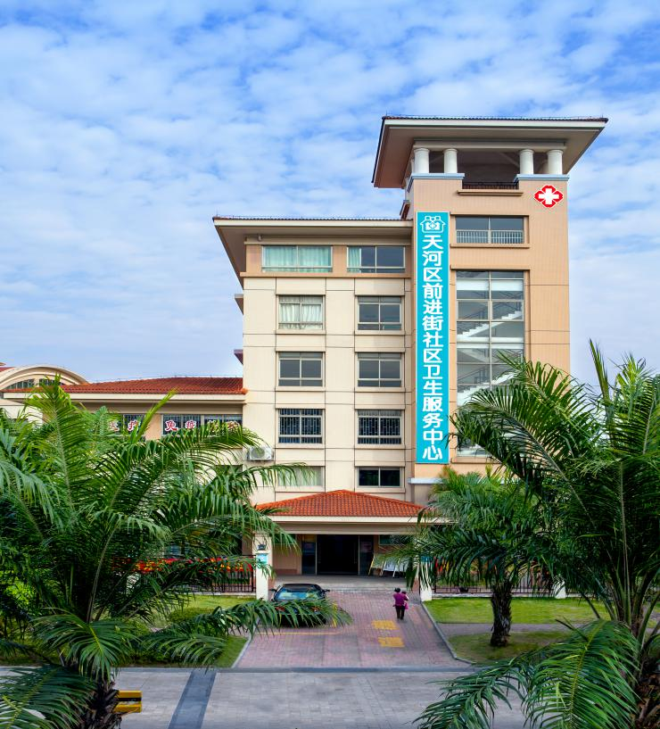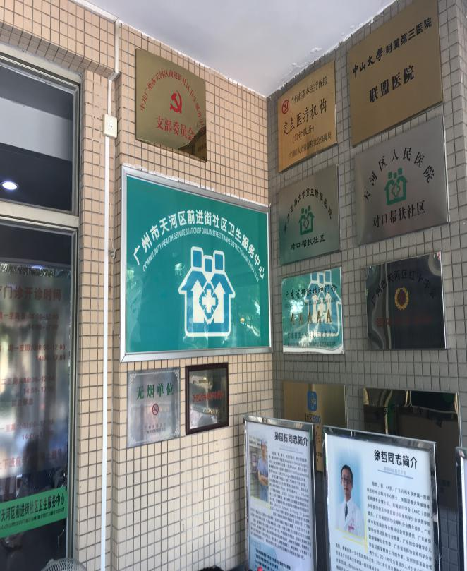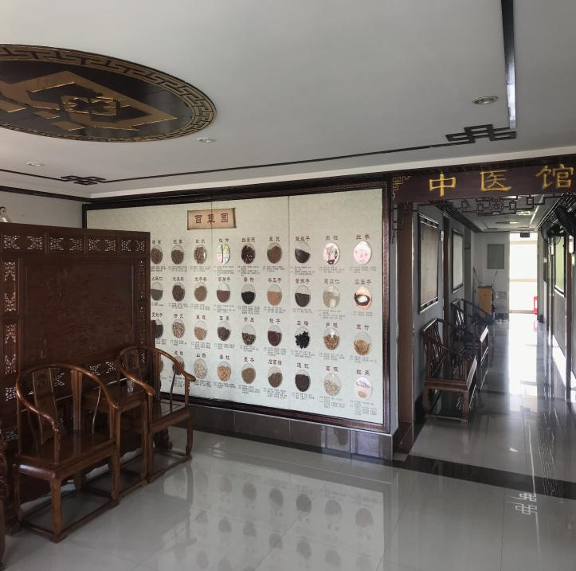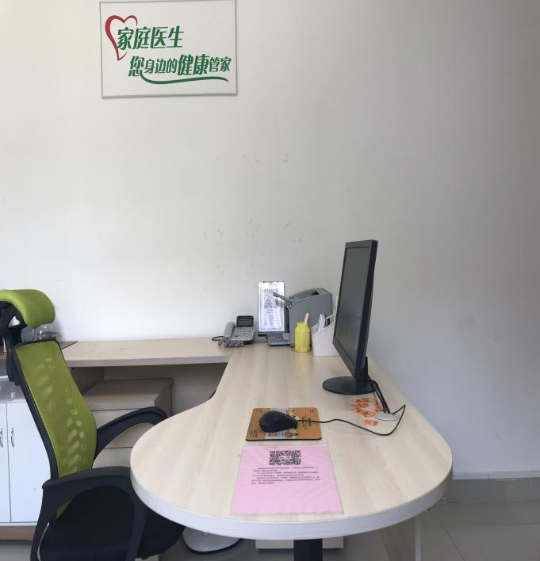

单位地址：广州市天河区前进街桃园中路278号，邮政编码：510660
微信公众号：qjsq-fwdz
联系电话： 18922204068（值班电话），020-32051519（办公室）

广州市天河区沙河街道社区卫生服务中心简介
天河区沙河街道社区卫生服务中心是区政府举办的社区卫生服务中心，属于公益一类事业单位，非营利性医疗机构。是广州市城镇职工和居民基本医疗保险，广东省、广州市和天河区公费医疗的定点医疗机构，为辖区居民提供预防、医疗、保健、康复、健康教育、计划生育指导“六位一体”的社区卫生服务机构。
中心建筑面积1913平方米，基本医疗配套齐全，技术力量较强，开设有全科医疗科、内科、预防保健科、中医科、康复科、妇科、口腔科、检验科、放射、彩超等科室，能满足社区基本医疗、预防保健、康复的需要，并提供预约上门医疗、护理、治疗等社区特色医疗服务。
中心实行社区卫生服务网格化管理，各居委有固定的医疗服务团队定期定时定点为居民进行咨询、访视、医疗保健、健康教育等服务，为社区居民提供计划生育指导，建立家庭病床，为常住居民免费建立健康档案，为社区居民开展家庭医生签约式服务，真正让居民在家门口就能得到贴身、便捷、满意的社区卫生服务。
中心全面实施国家基本药物制度和一般诊疗费政策，以优质的服务态度和良好的医疗技术，为广大社区居民提供有效、经济、方便、综合、连续的基层卫生服务。
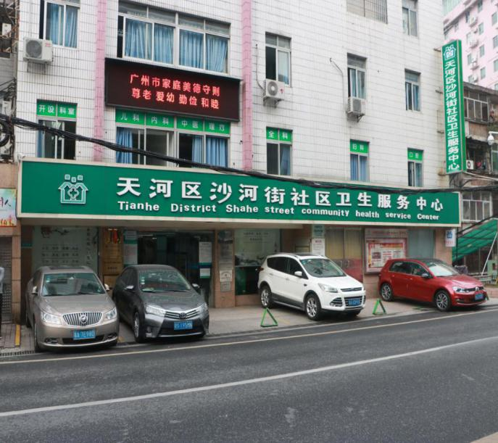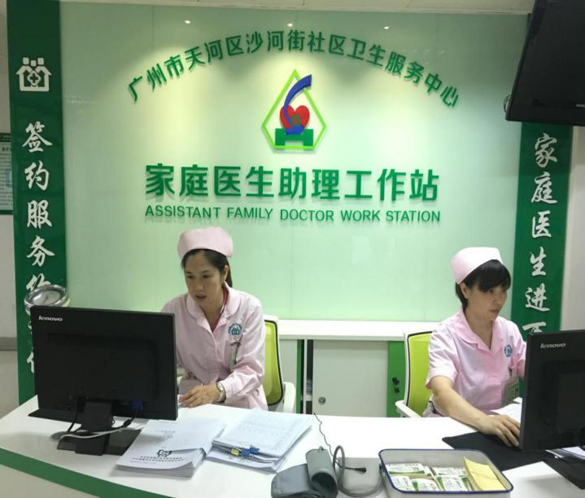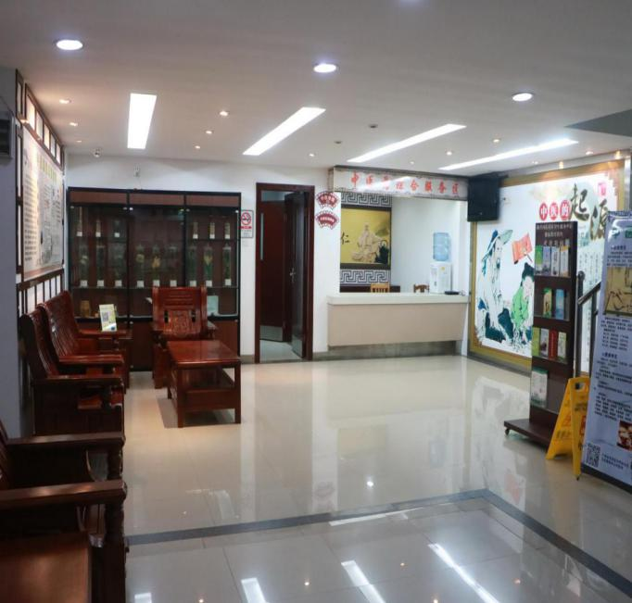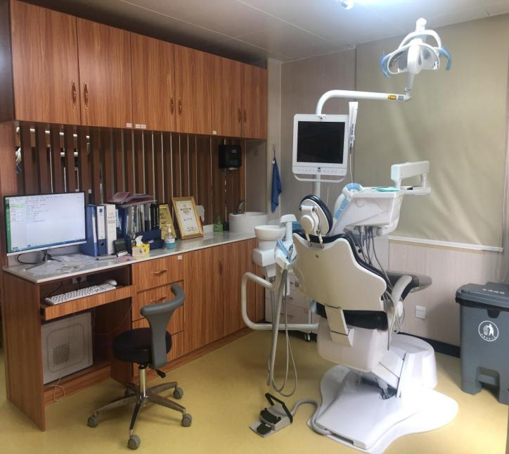
单位地址：广州市天河区沙河街先烈东横路10号，邮政编码：510500
微信公众号：天河区沙河街社区卫生服务中心
联系电话：13360564838（值班电话），020-89193168（办公室）

广州市天河区冼村街道社区卫生服务中心简介

天河区冼村街道社区卫生服务中心是区政府举办的社区卫生服务中心，属于公益一类事业单位，非营利性医疗机构。为广州医保定点医疗机构、天河区机关事业单位医疗保障定点医疗机构、广东省省直医疗定点机构。
中心现有职工108人，其中高级职称10人，中级职称52人，博士1人，硕士7人。中心设有全科、口腔科、中医科、康复科、预防保健科、检验科、医学影像科、中西药房等科室，以全科为基础，中医、康复科为特色，中医药文化氛围浓郁，多种中医药适宜技术综合使用。中心开展国家基本公共卫生服务项目，为冼村街辖区内8个居委，共6万余常住居民提供融预防、医疗、保健、康复、健康教育及计划生育技术服务等为一体的，有效、经济、方便、综合、连续的基层卫生服务。
中心下设冼村街杨箕东社区卫生服务站（广州市天河区冼村街华穗路386号二楼），设有全科，中医科，康复科，由中心统一管理。
中心是中山大学附属第三医院全科医生规范化培训基层实践基地和联盟医院、南方医科大学附属第三医院医联体成员、广州市第十二人民医院医联体成员、暨南大学附属第一医院心血管专科联盟；是广州中医药大学教学基地、广东药科大学公共卫生学院实习基地、南方医科大学护理学院见习基地、广东岭南职业技术学校医药健康学院校外实习基地。
中心是国家“优质服务基层行”推荐标准单位，先后被评为“广东省首批中医药特色示范单位”、“广州市中医药特色社区卫生服务示范中心”、“广东省5A级预防接种门诊”、“广州市健康城市建设健康机关”、“广州市天河区口腔医疗机构感染预防与控制A级单位”、“国家优质服务示范社区卫生服务中心”、广州市三八红旗集体”、“天河区经济社会高质量发展突出贡献先进集体”等称号。中心党支部荣获“广州市星级党支部”、“天河区星级党支部”、“广州市先进党组织”等称号。
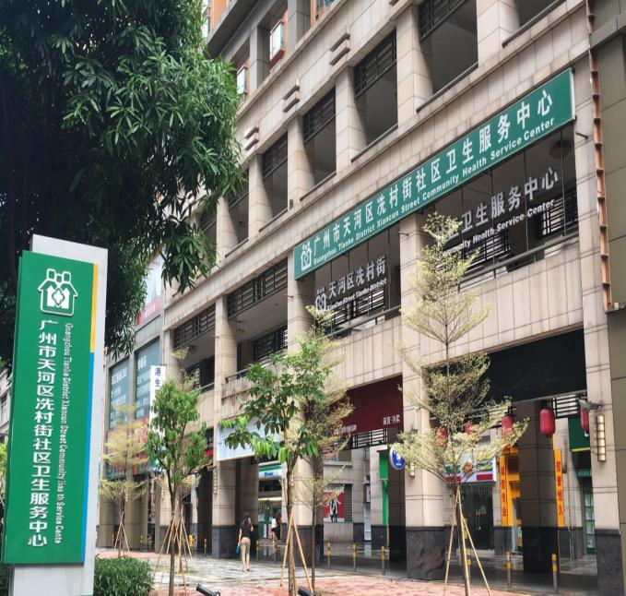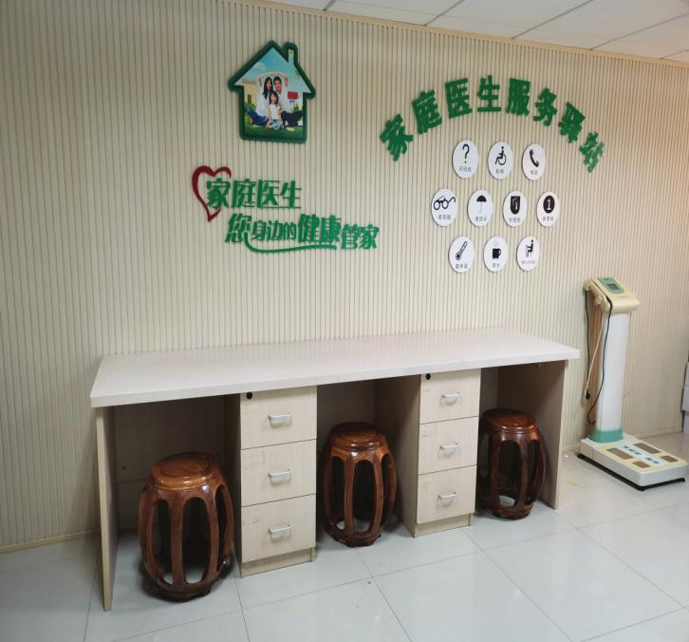
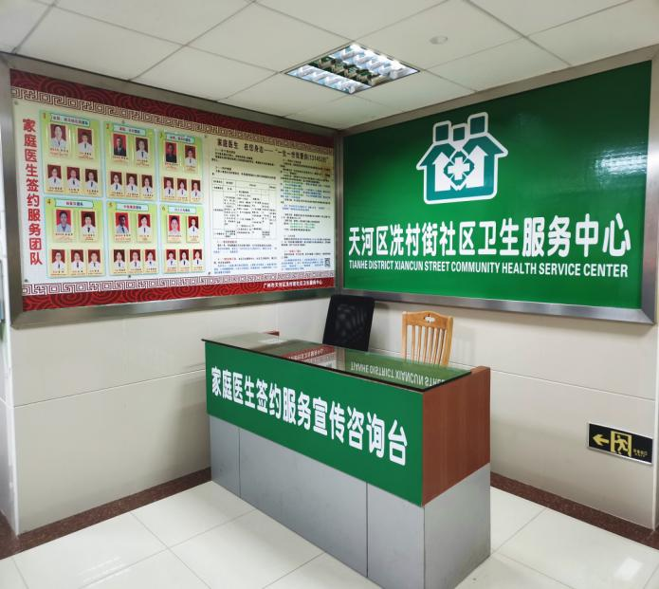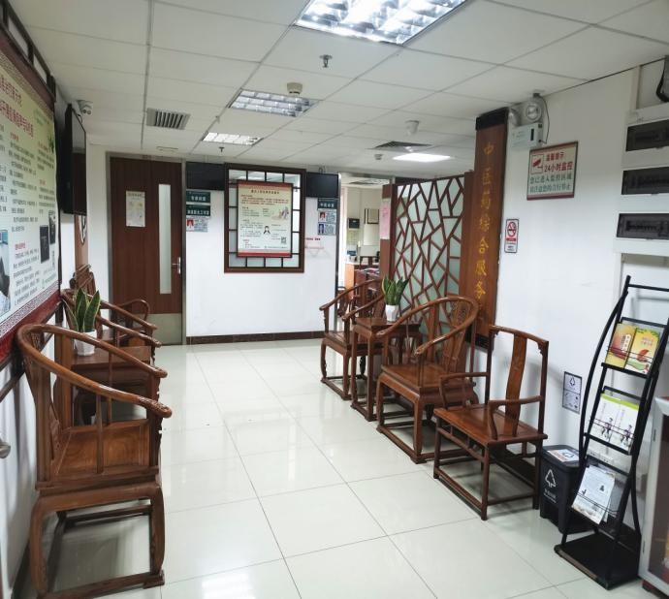
单位地址：广州市天河区冼村街兴盛路10号一、三层，邮政编码：510623微信公众号：冼村街社区卫生服务中心
联系电话： 18924189334（值班电话），020-37067500（办公室）
广州市天河区车陂街道社区卫生服务中心简介
天河区车陂街道社区卫生服务中心是区政府举办的社区卫生服务中心，属于公益一类事业单位，非营利性医疗机构。为广州市医保定点机构、天河区公医定点机构。
中心毗邻天河区国际金融城，交通便利、配套齐全。中心业务用房2002平方米，下设1个康城社区卫生服务站。开设有全科医疗、中医科、康复科、口腔科、预防保健科等业务科室，全力打造中医理疗、康复诊疗、小儿捏脊、专家门诊等特色科室。中心现有职工108人，含临床医师30人，护理22人，公卫医师18人，医技14人，编外校医9人；其中高级职称6人，中级职称39人；中医博士1人，硕士研究生7人。服务车陂街辖区12.83万人、康城社区1.0万人，为居民群众提供预防、医疗、保健、康复、健康教育及计划生育技术服务等“六位一体”的经济、有效、综合、连续的基层卫生服务。
中心着力打造医疗联合共同体，先后成为暨南大学附属第一医院(广州华侨医院)医联体成员单位、南方医科大学附属第三医院双向转诊单位、中山医科大学附属第三医院药学联盟单位，广东省药学会社区联盟单位。依托医联体建设成PDCA社区健教基地、儿童哮喘社区标准化门诊、糖尿病同质化管理社区门诊。
近年来，中心先后被评为“全国优质服务基层行”（推荐标准)、“广东省预防接种5A星级门诊”、“中华医学会健康管理学分会社区健康管理示范基地”、“广东省中医全科专业住院医师规范化培训基层实践基地”、“广东省基层卫生协会培训基地”、“广州市健康城市建设健康机关”、“天河区星级党组织”、“巾帼文明岗”。

单位地址：广州市天河区旭景西街194号，邮政编码：510660
微信公众号：cbjsqwsfwzs(服务号），thqcbjsqwsfwzx(订阅号）
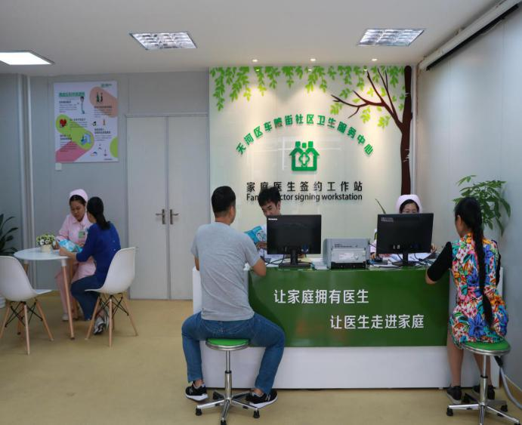
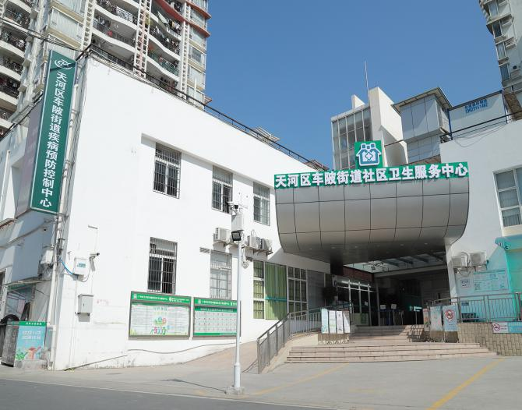
联系电话：18988919592（值班电话），020-82312192（办公室）

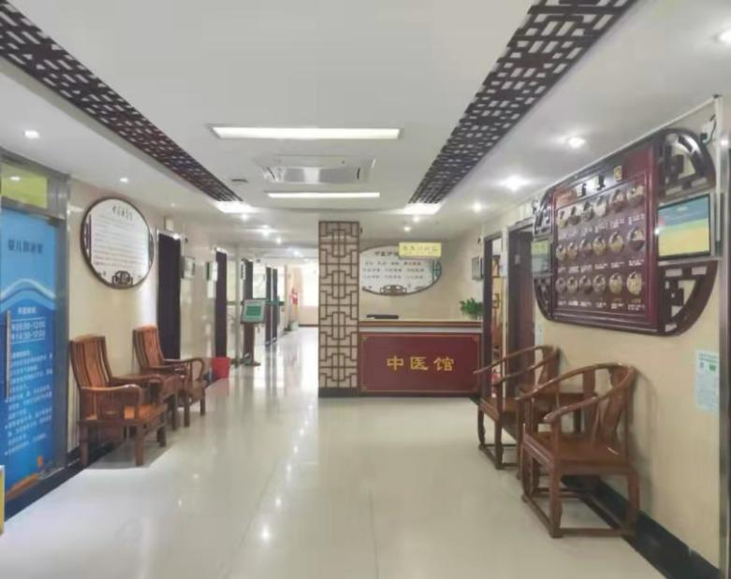
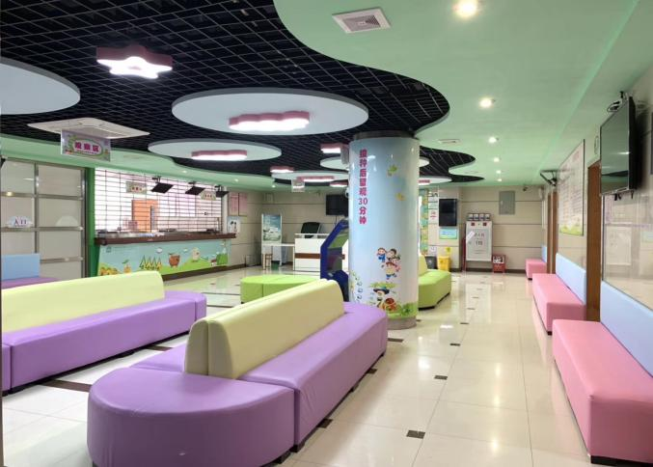

广州市天河区五山街道社区卫生服务中心简介
广州市天河区五山街道社区卫生服务中心是天河区政府承办的公益性社区卫生服务机构，属于公益一类事业单位。广东省直医保、广州市医保、天河区及黄埔区公费医疗定点单位。中心位于天河区五山街岳洲路22号，服务面积6.65平方公里，服务人口5.2万人。承担着基本医疗和公共卫生两大类工作任务，设有全科（内、外、妇、儿、皮肤）、中医科、中医理疗科、口腔科、预防保健科等门诊科室以及检验科、心电图、B超等辅助检查科室。公共卫生部提供预防接种、居民健康档案等14项免费基本公共卫生服务。
中心现有专业技术人员53人，人才队伍力量雄厚，其中高级技术人员6人，中级19人；博士研究生学历1人，硕士研究生学历5人，本科学历36人。基本医疗设施配备齐全，具有较强的技术力量，中医科、口腔科为中心重点打造科室。中心为国家基层医疗机构呼吸疾病规范化防诊治体系与能力建设规范单位。
中心实行全覆盖家庭医生签约服务，设有4个全科医生为主体的家庭医生签约团队，为8个居委5.2万居民提供基本医疗及公共卫生服务。
中心与暨南大学附属第一医院、南方医科大学附属第三医院、天河区中医医院、天河区妇幼保健院签订技术帮扶和双向转诊协议，与中山三院多学科共建医联体，聘请该院多名专家在中心开设了儿科、心血管、内分泌、呼吸及骨科等专科门诊。
中心周边环境优美，毗邻著名学府华南理工大学、华南农业大学及广东省农业科学院、中国科学院广州地球化学研究所等科研院所。是天河区文化科研中心，周边交通便利，有地铁三号线、六号线经过。
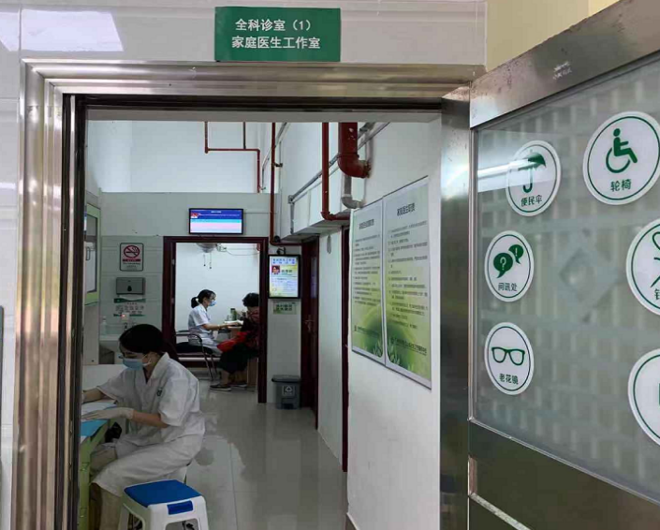
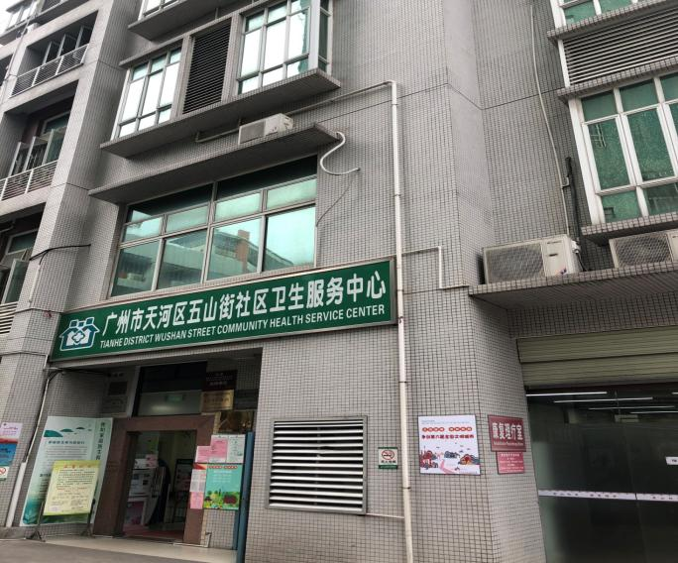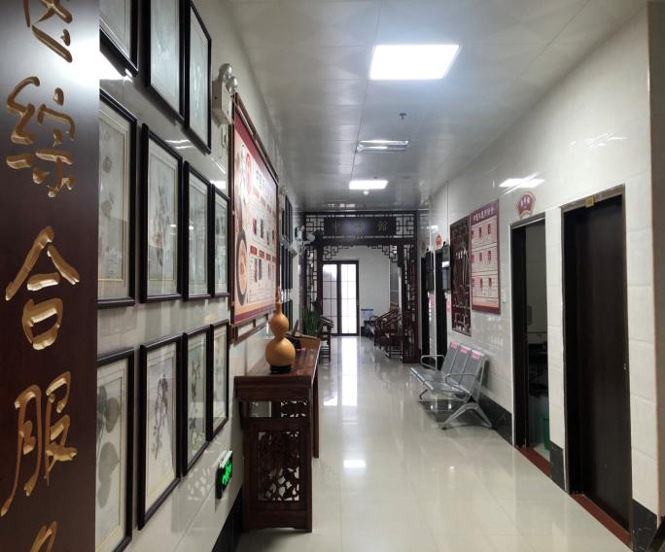
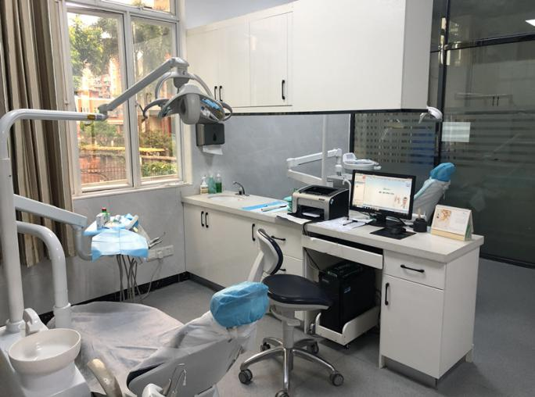

单位地址：广州市天河区五山街岳洲路22号，
邮政编码：510640
微信公众号：天河区五山街社区卫生服务中心
联系电话：18078839772（值班电话），020-85282686（办公室）

广州市天河区天河南街道社区卫生服务中心简介
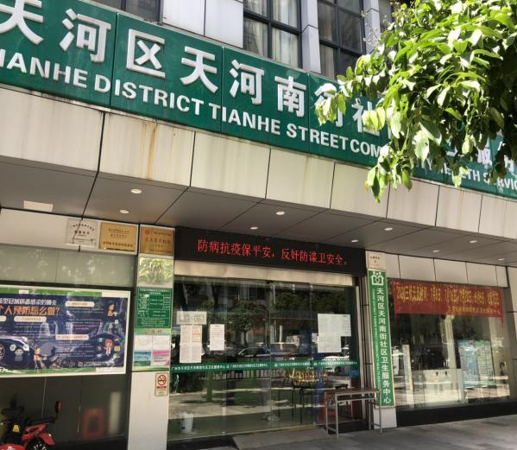
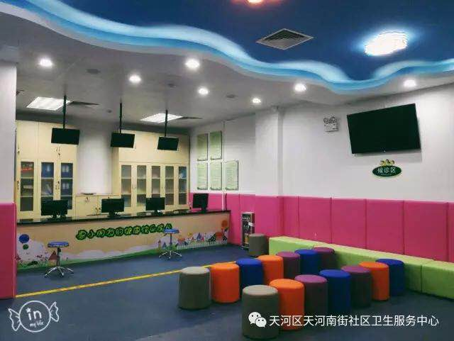

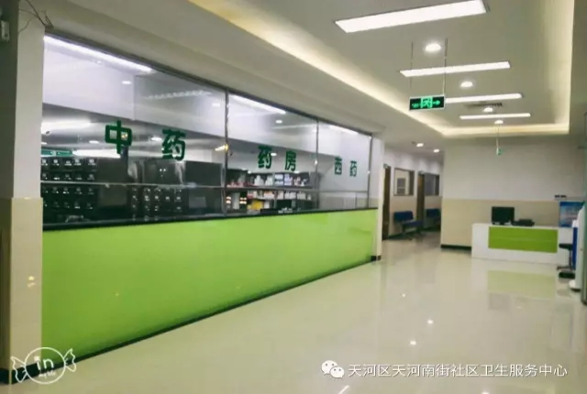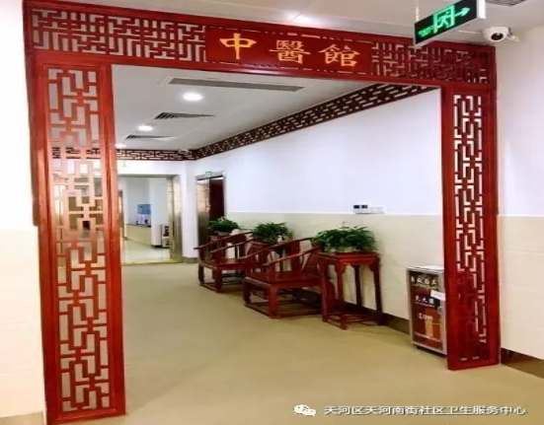

天河区天河南街道社区卫生服务中心成立于2011年5月26日，下设天河直街社区卫生服务站，是区政府举办的社区卫生服务中心，属于公益一类事业单位，非营利性医疗机构。是广州市医保定点医疗机构、天河区、黄埔区公费定点医疗机构。
中心位于天河区天河商圈中心，毗邻天河体育中心、天河城广场，交通便利，环境舒适，科目齐全，开设有全科医疗、中医科、针灸推拿科、口腔科、妇产科、预防保健科等科目，配备了DR机、B超、心电图机、生化分析仪、酶标仪、洗板仪、血球计数仪、尿常规分析仪等大型设备，并与暨南大学附属第一医院(广州华侨医院)、南方医科大学附属第三医院、广州市第十二人民医院、天河区中医院等多家医院签订了技术帮扶和双向转诊协议。
中心开展中医特色医疗，大力优化中医科环境以及大力推广中医药适宜技术，设置家庭医生签约门诊、成立5个家庭医生团队。中心在前进中发展，在建设中完善，力争做好社区居民的“健康守门人”。

单位地址：广州市天河区黄埔大道西179号首层二层，邮政编码：510620
微信公众号：广州市天河区天河南街社区卫生服务中心
联系电话：020-82409287（办公室）

